HƯỚNG DẪN CÁCH SỬ DỤNG

HỆ THỐNG QUẢN LÝ NHÂN SỰ TRỰC TUYẾN ePMIS

1. **Cách cài đặt phần mềm ePMIS**:

- Máy tính phải kết nối Internet. Chạy hoặc 

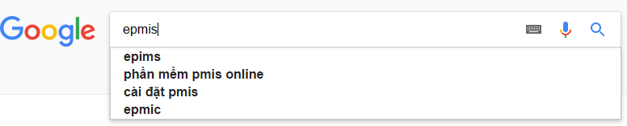

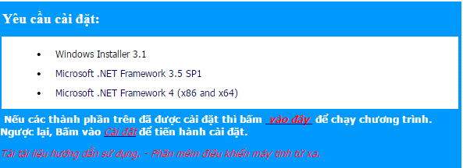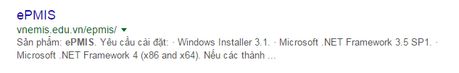- Chọn như hình sau

Lưu ý: + Nếu máy tính **không phải** là **Win7** thì phải cài đặt:

* Windows Installer 3.1

* Microsoft .NET Framework 3.5 SP1

* Micosoft .NET Framework 4 (x86 and x64)

+ Nếu máy tính là Win7 thì không phải cài đặt 3 phần mềm trên

Khi cài đặt xong 3 phần nói trên, bấm vào đây để chạy chương trình ePMIS

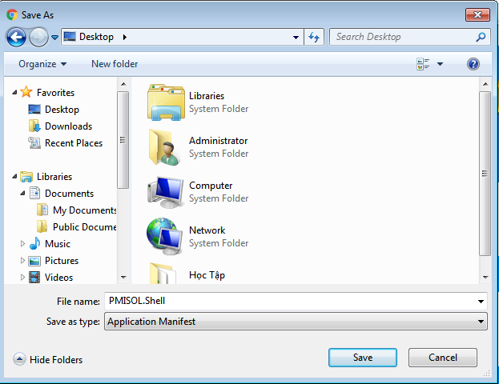- Lưu vào máy tính, chọn thư mục Desktop để lưu lại.

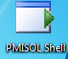 Nháy đúp chuột vào biểu tượng trên màn hình nền Desktop.

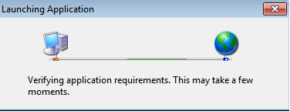

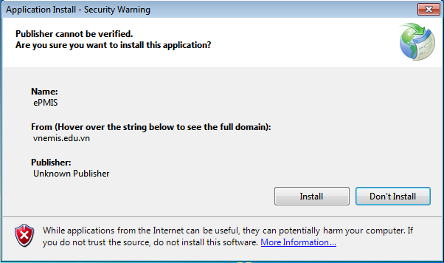

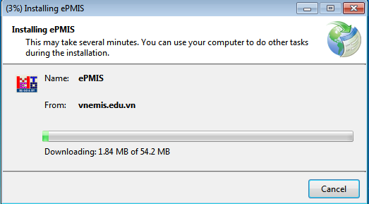Sau đó nháy chuột vào **Install**, để cài đặt chương trình

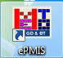

Khi cài đặt xong, chương trình ePMIS có biểu tượng như hình sau trên màn hình Desktop.

2. **Đăng nhập vào chương trình**:

- Nháy đúp chuột vào biểu tượng

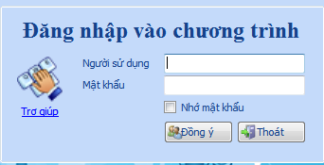

+ Người sử dụng: <tên đăng nhập>

+ Mật khẩu: **12345678**

Lưu ý: Quý Thầy Cô vui lòng **đổi lại mật khẩu**

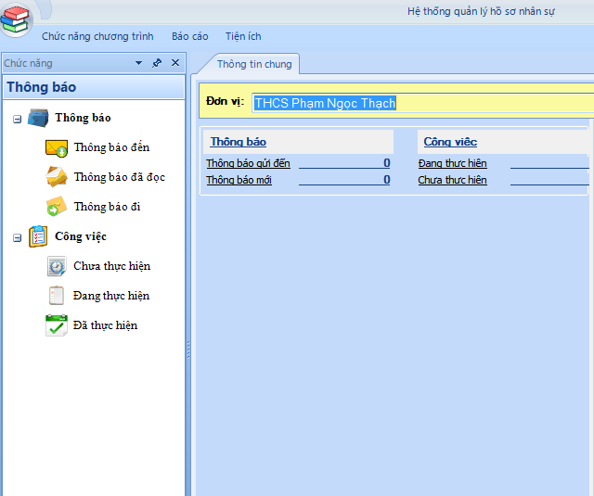**-** Sau khi đăng nhập xong, màn hình hiển thị như hình sau:

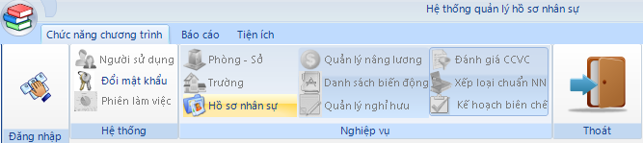3. **Hồ sơ thông tin cá nhân**:

- Nháy chuột chọn **Chức năng chương trình** -> chọn **Hồ sơ nhân sự**



- Nháy nút sửa để chỉnh sửa thông tin cá nhân trên 4 trang.

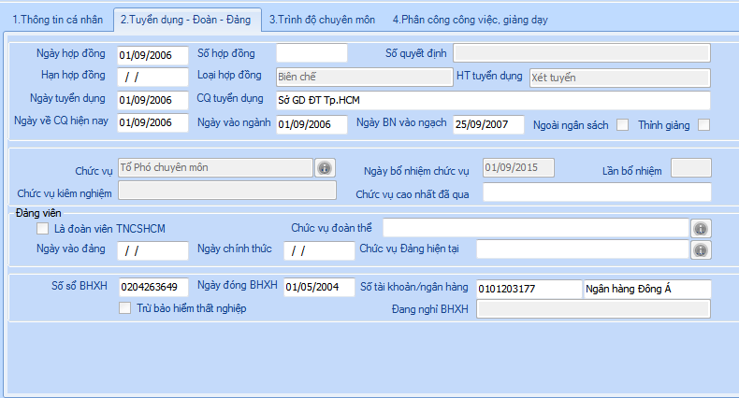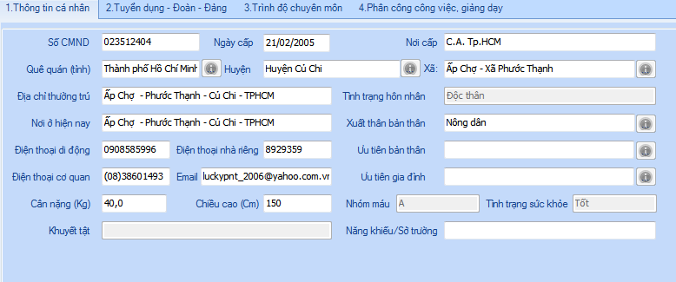

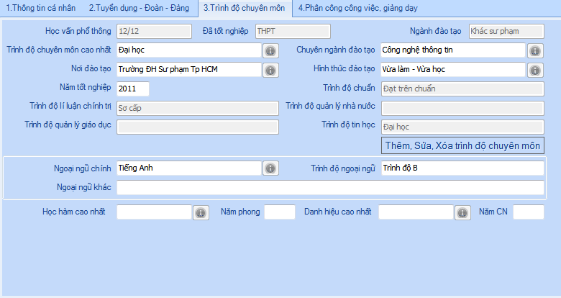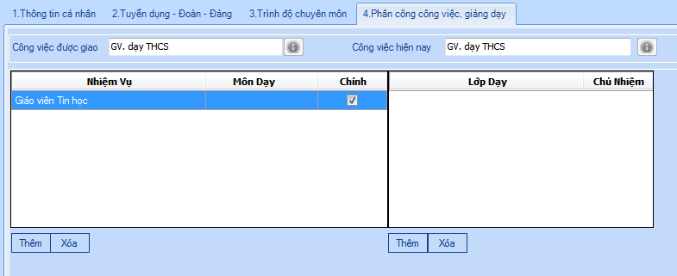



- Chỉnh sửa xong 4 trang thông tin cá nhân, nháy chuột vào nút lưu

a**. Quá trình hưởng lương**:

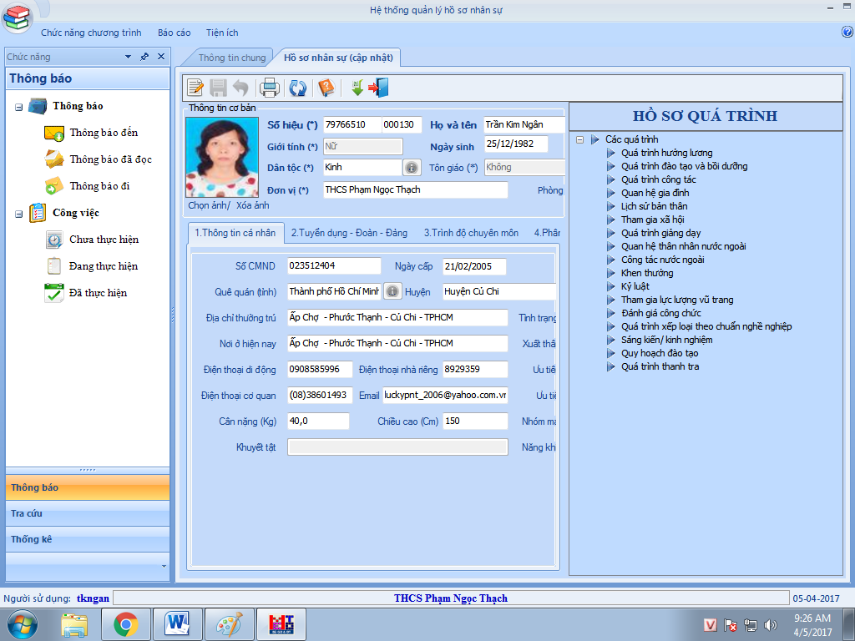- Nháy vào nút sau đó nháy nút để hiện thị như hình sau:

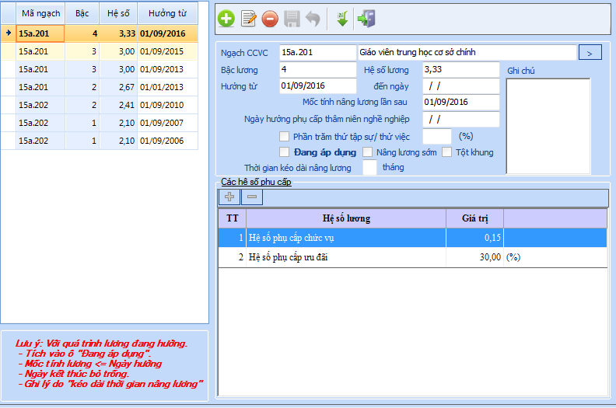- Nháy đúp chuột vào **Quá trình hưởng lương**

- Nháy chuột vào dấu để thêm vào lương mới nhất năm 2016. (theo quyết định lương)

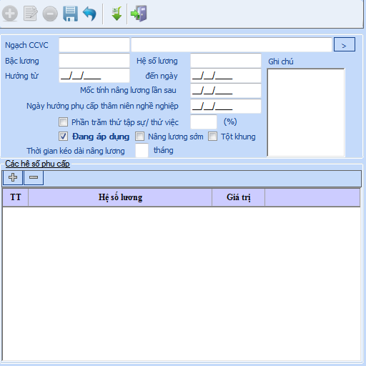

Lưu ý: Các hệ số phụ cấp:

+ Giáo viên: nháy chuột chọn **Hệ số phụ cấp ưu đãi**

**+** Giáo viên có chức vụ là **TTCM, TPCM**: nháy chuột chọn **Hệ số phụ cấp chức vụ (mới năm 2016)**

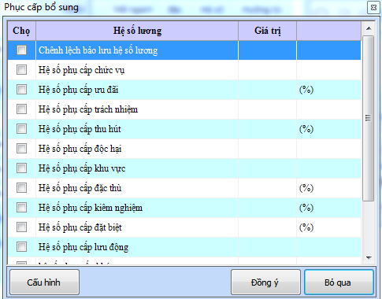

Sau đó nháy chuột chọn **Đồng ý,** nhập giá trị của các phụ cấp như sau:

+ Hệ số phụ cấp ưu đãi: 30%

+ TTCM: 20%

+ TPCM: 15%

- Sau khi nhập hết quá trình hưởng lương, nháy nút lưu

b. **Quá trình đào tạo và bồi dưỡng**: nhập cả các quá trình đào tạo và bồi dưỡng

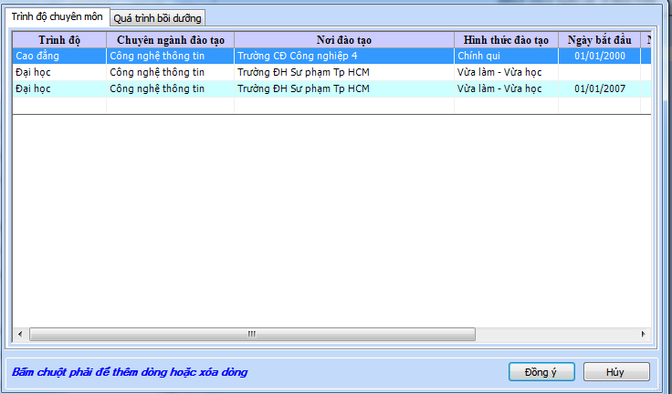- Nháy đúp chuột vào **Quá trình đào tạo và bồi dưỡng**

+ Nếu **thấy dòng nào bị dư**, có thể **xóa bỏ** dòng dư bằng cách: nháy chuột phải vào dòng bị dư

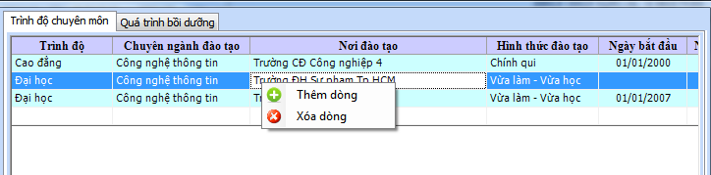chọn **Xóa dòng**

+ Nếu **muốn thêm vào 1 dòng**, nháy chuột **vào dòng cuối cùng** sẽ thêm được 1 dòng.

Nhập vào quá trình Đào tạo, nháy chuột vào **Đồng ý**

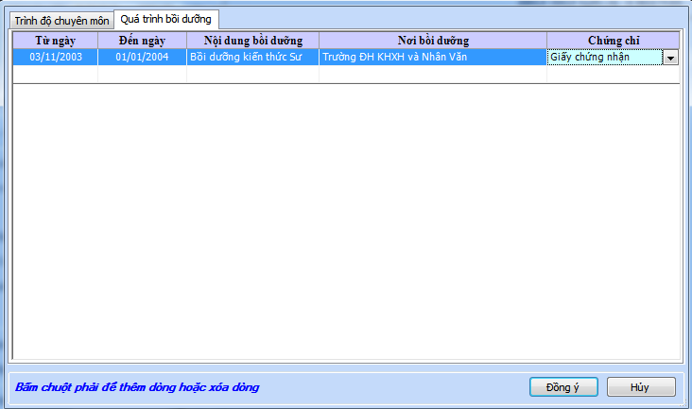- Quá trình **Bồi dưỡng**

Nhập xong quá trình Bồi dưỡng, nháy chuột vào **Đồng ý**

c. **Quá trình công tác**:

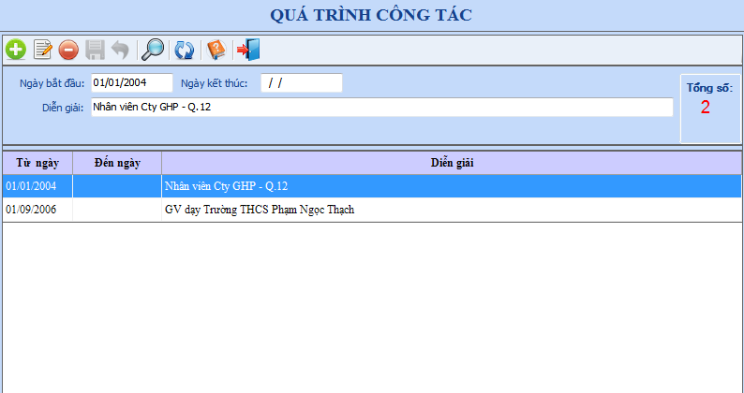

- Nháy chuột vào dấu để thêm vào quá trình công tác.



- Sau khi nhập quá trình công tác, nháy nút lưu

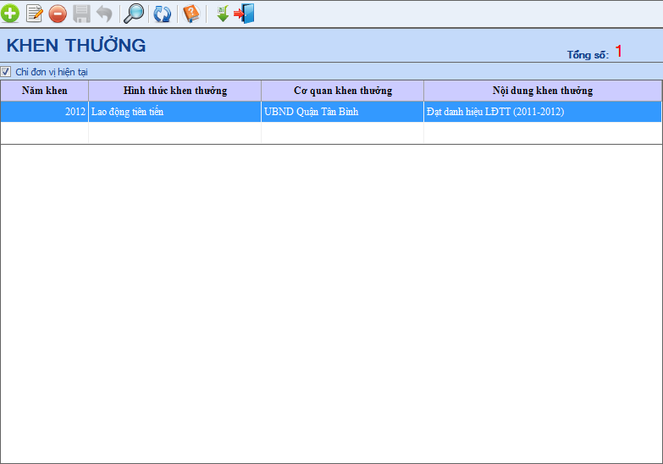d. **Khen thưởng**: thao tác tương tự như quá trình công tác

**Ví dụ**: Năm học 2011 – 2012 đạt LĐTT như sau:

- Năm khen: 2012

- Hình thức khen thưởng: LĐTT, Chiến sĩ thi đua, …..

- Cơ quan khen thưởng: UBND Quận Tân Bình

- Nội dung khen thưởng: Đạt danh hiệu LĐTT (2011 – 2012)

Lưu ý: nhập từ năm 2011 – 2012, 2012 – 2013, 2013 – 2014, 2014 – 2015, 2015 – 2016 (kể cả LĐTT)

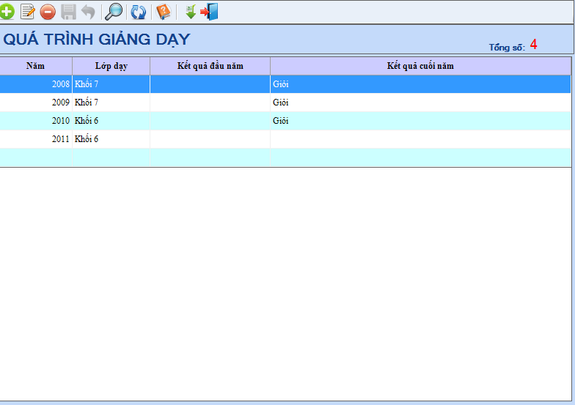e. Quá trình **Giảng dạy**

- Thao tác tương tự quá trình Công tác

- Quý Thầy Cô nhập quá trình giảng dạy đến năm học 2016 – 2017.

- Nhập xong quá trình Giảng dạy, nháy chuột vào nút **Lưu**

**Hạn chót ngày thứ 7 ngày 8/4/2017**